1中心极限定理定义（链接）
对独立随机变量序列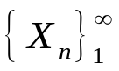，假定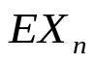及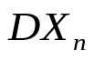存在，令
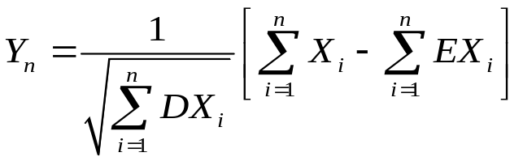
如果
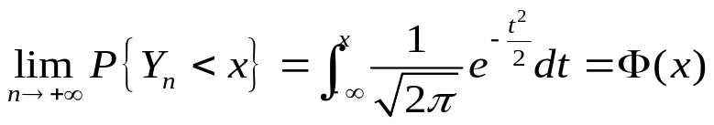
则称服从中心极限定理.
2 列维-林德贝格定理（链接）
定理（林德贝格-莱维）设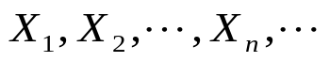是相互独立相同分布的随机变量序列，且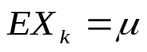,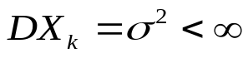，
则标准化随机变量和
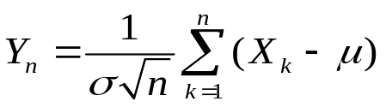
的极限分布是标准正态分布.即
.
3 棣莫弗-拉普拉斯定理（链接）
定理（棣莫弗-拉普拉斯）设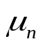是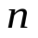次贝努利试验中事件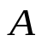出现的次数，而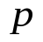是事件在每次试验中发生的概率， 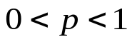，则对任意有限区间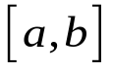：
（1）当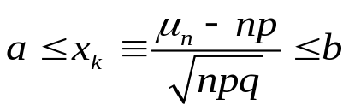及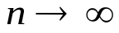时，一致地有
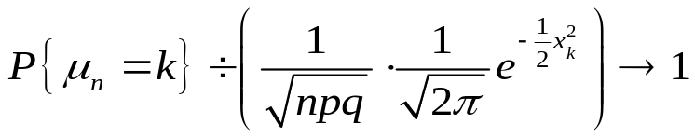.
（2）当时，一致地有
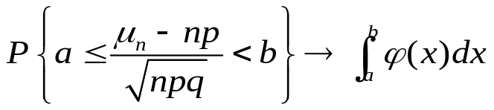.
其中

